Школьный этап 2022–2023 учебный год
«Горячая линия» по вопросам организации и проведения школьного, муниципального и регионального этапов всероссийской олимпиады школьников в 2022–2023 учебном году.
УВАЖАЕМЫЕ УЧАСТНИКИ ВСОШ, РОДИТЕЛИ И ПЕДАГОГИ! ДЛЯ УТОЧНЕНИЯ ВОПРОСОВ, СВЯЗАННЫХ С ОРГАНИЗАЦИЕЙ И ПРОВЕДЕНИЕМ ШКОЛЬНОГО И МУНИЦИПАЛЬНОГО ЭТАПОВ ВСОШ, НЕОБХОДИМО ОБРАЩАТЬСЯ К ОРГАНИЗАТОРАМ ЭТИХ ЭТАПОВ.
В СЛУЧАЕ НАРУШЕНИЙ ВЫ ТАКЖЕ МОЖЕТЕ ОБРАТИТЬСЯ К РЕГИОНАЛЬНЫМ КООРДИНАТОРАМ:
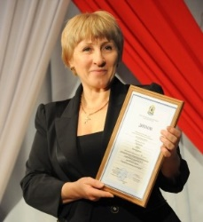Плотникова Валентина Ивановна, консультант министерства образования и науки Хабаровского края.
Контактный телефон: 8 4212 325421
Электронная почта: plotnikova@edu.27.ru
Управление образования администрации Николаевского муниципального района — обращения принимаются по телефонам:
2-23-06 — Борисова Татьяна Юрьевна (Главный специалист управления образования)
2-41-41 — Чернухина Оксана Юрьевна (Директор МБУ ИМЦ)
2-25-52 — Суховицина Анна Александровна (Методист МБУ ИМЦ)

Информационная, методическая поддержка проведения ВСОШ
(ХК ИРО) Портал образования Хабаровского края
Краевое государственное автономное образовательное
учреждение дополнительного профессионального образования
«Хабаровский краевой институт развития образования» -
https://obr-khv.ru/contests/vserossiyskaya-olimpiada-shkolnikov/
Школьный этап ВСОШ 2022
https://obr-khv.ru/contests/vserossiyskaya-olimpiada-shkolnikov/shkolnyy-etap/

◊ Приказ управления образования администрации Николаевского муницпального района от 09.09.2022 № 300-осн.р. «Об утверждении состава предметно-методических комиссий по предметам»
◊ Приказ управления образования администрации Николаевского муницпального района от 09.09.2022 № 299-осн.р. «О проведении школьного этапа всероссийской олмпиады школьников в 2022–2023 учебном году»
◊ Письмо министерства образования и науки Хабаровского края от 14.09.2022 № 2433 «О направлении информации» (изменение сроков проведения ШЭ)
◊ Распоряжение министерства образования и науки Хабаровского края от 06.09.2022 № 1075 «О проведении школьного, муниципального и регионального этапов всероссийской олимпиады школьников в 2022/2023 учебном году»
◊ Приказ Министерства просвещения Российской Федерации от 14 февраля 2022 г. № 73 «О внесении изменений в Порядок проведения всероссийской олимпиады школьников, утвержденный приказом Министерства просвещения Российской Федерации»
◊ Письмо министерства образования и науки Хабаровского края от 31.08.2022 № 02.1-14-12557 «О проведении школьного и муниципального этапов всероссийской олимпиады школьников в 2022/2023 учебном году»
◊ Методические рекомендации по проведению школьного и муниципального этапов всероссийской олимпиады школьников в 2022/2023 учебном году
◊ Требования к проведению школьного этапа всероссийской олимпиады школьников 2022/23 учебного года на технологической платформе «Сириус.Курсы»
◊ ПРОДОЛЖИТЕЛЬНОСТЬ ТУРОВ ШКОЛЬНОГО ЭТАПА ВсОШ 2022/2023 учебного года

График проведения школьного этапа всероссийской олимпиады школьников в 2022/2023 уч.году
(начало всех олимпиад в 10–00 часов)
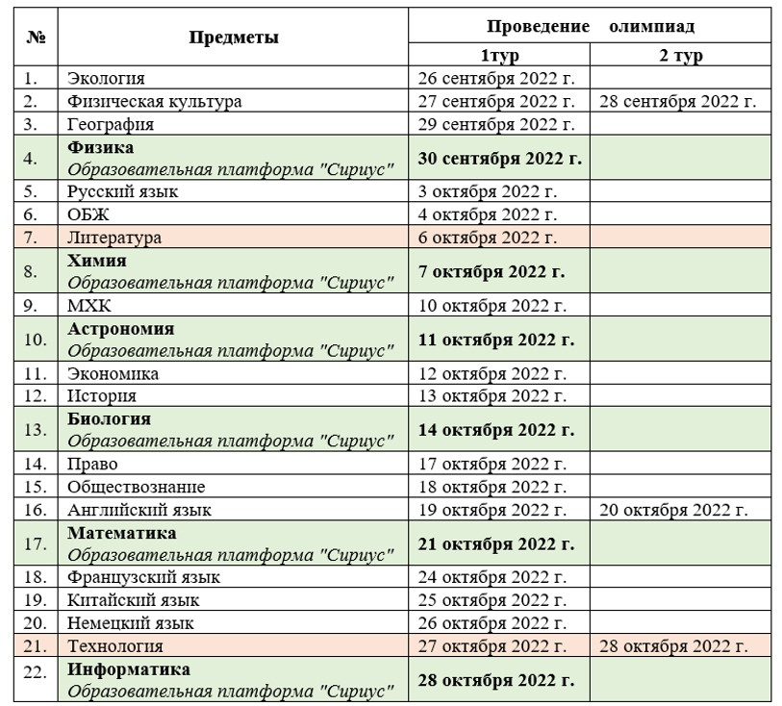
Образовательная платформа «Сириус»/Школьный этап всероссийской олимпиады школьников - https://siriusolymp.ru/school2022/4
◊ Требования к проведению школьного этапа всероссийской олимпиады школьников 2022/23 учебного года на технологической платформе «Сириус.Курсы»
◊ Памятка для участников (Сириус)
◊ Инструкции для организаторов (Сириус)

Места проведения школьного этапа ВСОШ
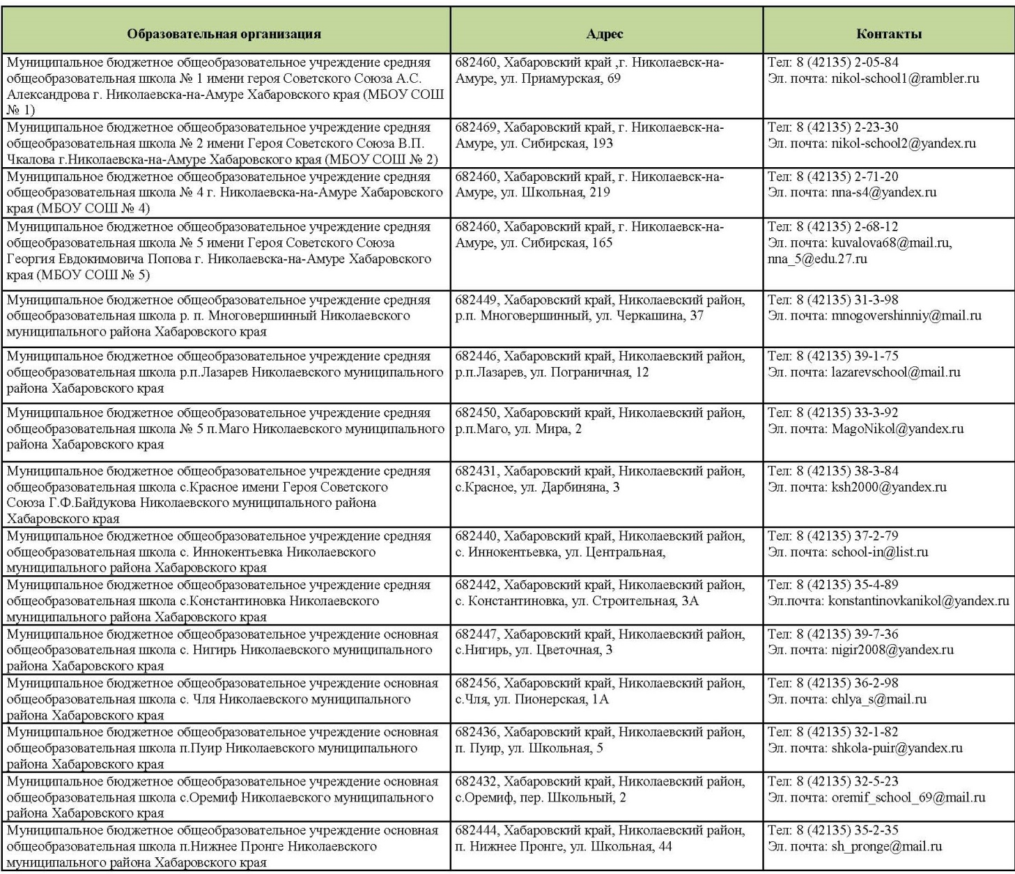
Контактные сведения об ОО — http://obrnik.edu.27.ru/?page=8
Организационно-технологическая модель — ОТМ

